1 карточка фин-игры
- Описать цель игры, тему, возрастные рамки
Цель игры – стать управляющим самого прибыльного банка. Игра направлена на выстраивание стратегии привлечения денежных средств в банк в условиях постоянно изменяющейся экономической ситуации в стране, конкуренции на рынке банковских услуг и большого разнообразия клиентов.
Рекомендуемый возраст – 16+ (наиболее интересно может быть школьникам старших классов и студентам бакалавриата)

- Опишите Вашу уникальную идею и концепцию игры (режиссура и сценарии, жанр и стилистика)
Стратегическая игра-симулятор банковской деятельности
Каждый участник является управляющим своего собственного банка и должен решить, какой стратегии придерживаться, чтобы привлечь как можно больше средств и не обанкротиться в условиях экономической нестабильности. Возможность почувствовать на практике сложности управления банком и попытаться стать настоящим финансовым магнатом

- Опишите игровой мир
Игра проводится в упрощённых условиях российской экономики: есть Центральный Банк, который «выставляет» требования к коммерческим банкам (в виде определённых ограничений в правилах), определяет размер ключевой ставки в зависимости от государственной политики (определённые «условия» на ограниченный период игры) и «кредитует» коммерческие банки. Все расчёты производятся в одной игровой валюте – игровые рубли.

- Опишите персонажи
Каждый игрок становится управляющим своего собственного коммерческого банка и может полностью управлять его деятельностью: выдавать кредиты и размещать депозиты, принимать решение о размере процентной ставки в зависимости от экономических условий, оценивать платёжеспособность клиентов.

- Опишите артефакты (составляющие элементы игры)
Игровой планшет Центробанка (поле с индикатором ключевой ставки и фишкой и местом для карт событий)
Игровой планшет для каждого игрока-управляющего коммерческим банком (игровое поле в виде здания банка с 2 индикаторами - процентными ставками по кредиту и депозиту и 2 фишками; местом для карт депозитов и карт клиентов-заёмщиков с картами имущества)
Игровая денежная единица (бумажные деньги разным номиналом как в монополии)
Колоды карт:
- карты событий (решение об изменении ключевой ставки на следующий игровой период и/или добавление определённых условий)
- карты депозитов (предложение о размещении депозита – сумма, период)
- карты клиентов-заёмщиков (имя клиента, цель, сумма и срок кредита)
- карты имущества (вид имущества и его стоимость)

- Опишите механику игры - принцип ходов, события, результаты, уровни и принципы перехода
В начале игры задаётся средний уровень ключевой ставки в виде определённого процента без доп. событий. У каждого игрока есть первоначальный «капитал», каждый устанавливает ставку по депозиту и кредиту (в течение одного игрового года ставку по кредиту и депозиту менять нельзя). Выкладывается несколько открытых карт-депозитов и клиентов-заёмщиков (к каждому клиенту выкладывается карта «его» имущества)
Игроки ходят поочерёдно, совершая определённые действия:
- можно привлечь депозит (взять открытую карту или заплатить и взять карту из колоды – в первом случае все желающие банки игроков «конкурируют» за клиента, который «выбирает» более выгодное предложение (т. е. банк с более выгодной ставкой), во втором случае клиент уходит тому банку, который «вложился» в привлечение)
- можно выдать кредит (аналогично взять открытую карту или вытянуть из колоды. Имущество каждого клиента – его «залог» на случай непредвиденных обстоятельств в стране)
Когда все игроки сходили по 4 раза (прошло 4 квартала), наступает новый год и вытягивается новая карта события от ЦБ, которая распространяется на всех игроков (происходит какое-то событие, которое меняет ключевую ставку и предоставляет определённые льготы/ограничения на конкретные сферы кредитования/депозитов). Каждый игрок может изменить выбранные ставки.
Игра длится фиксированное количество раундов, далее считаются очки

- Нарисуйте макет игрового поля, определите количество игроков
2-5 игроков
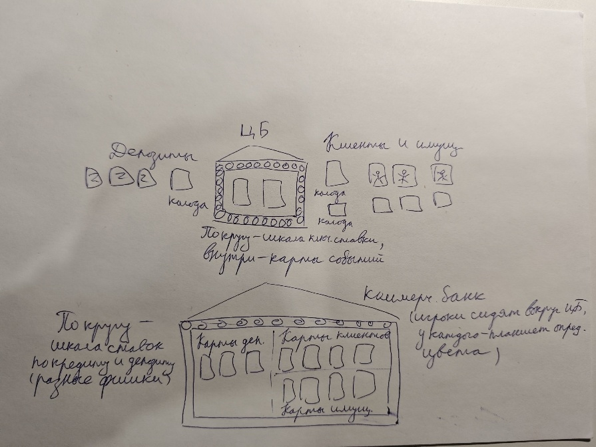

- Опишите механизм удержания внимания играющего
Постоянная смена «событий», конкуренция с другими игроками и желание завершить свою стратегию

- Напишите какие знания и навыки из области финансовой грамотности получит играющий
Лучшее понимание работы банковской системы: влияние ключевой ставки и политических событий на действия коммерческих банков, баланс кредитов и депозитов, кредитный скоринг клиентов

2 карточка фин-игры
- Описать цель игры, тему, возрастные рамки
Цель - добыть больше золота к концу игры, тема - нефтедобывающие компании, рекомендуемый возраст - 14+

- Опишите Вашу уникальную идею и концепцию игры (режиссура и сценарии, жанр и стилистика)
Развитие нефтедобычи 19 века, зарождение понятия нефти и ее добычи, команды соревнуются за лидерство в данной сфере. Жанр - стратегия. Стилистика - пустыня 19 века.

- Опишите игровой мир
- век США, город Тайтусвиль, штат Пенсильвания.

- Опишите персонажи
Каждый игрок – владелец собственной компании по добыче нефти

- Опишите артефакты (составляющие элементы игры)
- Карточки наемный рабочий (до 3-х у одного игрока)
- Карточки золота
- Карточки нефти
- Карточки разведки
- Карточки добычи
Игровое поле составляется из квадратных элементов с разным обозначением (8 на 8 квадратов). Изначально все квадраты «закрыты». Делая ход, игроки открывают новые квадраты или перемещаются по уже открытым, выполняя определённые действия в зависимости от рисунка на квадрате
- Опишите механику игры - принцип ходов, события, результаты, уровни и принципы перехода
У каждого игрока в начале игры есть карточка рабочий 1шт, карточка разведка 3шт и карточка добыча 1шт
Каждый игрок начинает исследовать поле шагая в любом направлении со «своей стороны квадрата», где может попасть на свободное поле (пустая клеточка), поле с признаками нефти (клетка, где при помощи карточки разведка можно определить количество получаемого ресурса карточка нефть от 1 до 5), поле Рынок, где можно обменять нефть на золото, а также при помощи золота купить Карточки рабочего, разведки или добычи. Поле случайное событие (рабочий попал в ловушку и пропускает ход, либо нашли изливающуюся скважину получаешь 1 карточку нефти, либо нахождение золотой монетки).

1 нефть = 2 золота
1 золото = 1 разведка
2 золота = добыча
3 золота = рабочий
Количество рабочих - это количество ходов за раунд (но не более 3)
За один ход рабочий может сделать шаг, произвести разведку или произвести добычу. Побеждает тот игрок, у которого в конце игры, (открытие всего поля) больше всего золотых монет на руках. В конце игры игрок, добывший больше всего нефти, получает бонус в размере 5 золотых монет
В конце игры карточки Рабочий, добыча и разведка не конвертируется в золото, так что торгуйтесь с умом)

- Нарисуйте макет игрового поля, определите количество игроков
На игровом поле 8х8 размещаются игроки от 2 до 4 человек по бокам от поля.
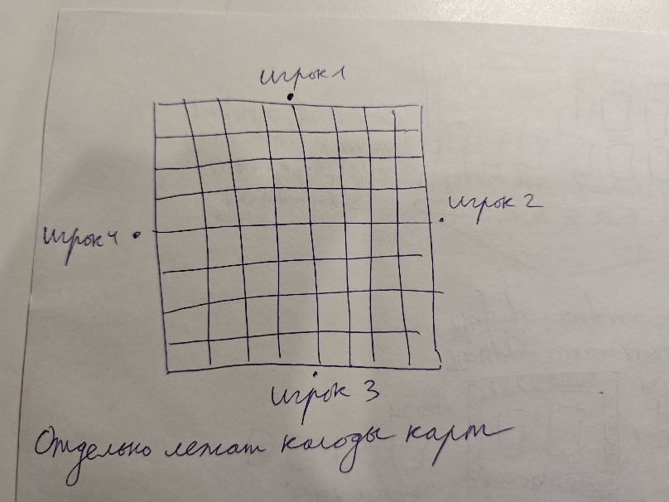

- Опишите механизм удержания внимания играющего
Правильное развитие денежной стратегии, где надо думать наперед о дальнейшем развитии своей компании, чтобы к концу игры было достаточно золота и не осталось лишних ресурсов (иногда, открыв месторождение, выгоднее не тратить ресурсы на добычу, а поискать что-то более интересное), а также факт постоянной неизвестности и большая вариативность сценариев.

- Напишите какие знания и навыки из области финансовой грамотности получит играющий
Грамотное распределение ресурсов и управление компанией, выстраивание стратегии, оценка альтернативных издержек
3 карточка фин-игры
- Описать цель игры, тему, возрастные рамки
Цель – заработать как можно больше денег, вкладываясь в инвестиционные проекты. Тема – инвестирование и стартап деятельность. Рекомендуемый возраст – 12+

- Опишите Вашу уникальную идею и концепцию игры (режиссура и сценарии, жанр и стилистика)
Состязательная карточная игра для небольшой компании. Каждый игрок – инвестор, который принимает решение о вложении в определённые инвестиционные проекты в зависимости от своих целей и предпочтений в условиях постоянно меняющегося рынка

- Опишите игровой мир
Воображаемая инвестиционная платформа, где каждый может выбрать проект по душе

- Опишите персонажи
Каждый игрок – инвестор. Собирает на руках карты инвестиционных проектов, в которые готов вложиться

- Опишите артефакты (составляющие элементы игры)
Большая колода карт, включающая карты инвестиционных проектов (забавное название проекта, отрасль и NPV), а также карты событий (укради проект у соперника из руки, возьми доп. проекты и пр. + спец. условия для проектов из определённой отрасли)

- Опишите механику игры - принцип ходов, события, результаты, уровни и принципы перехода
Играется несколько раундов, после каждого подсчитывается доход каждого инвестора. Кто первый в общей сумме наберёт определённое количество денег – тот и выйграл.
Все карты замешиваются в одну большую колоду, 2 карты (обязательно инвест. проектов) кладутся в открытую (1 слева и 1 справа от колоды). Игроки по очереди берут карты (либо одну из открытых, либо 2 из колоды, оставляя одну себе, а другую складывая в одну из открытых стопок). Беря на руку карту инвест. проект, игрок автоматически «вкладывается» в него и может считать доход/убыток по проекту своим доходом/убытком. Если игроку попалась карта события, он может (но не обязан) её разыграть: стащить у кого-то карту из руки, взять доп. карты из колоды и пр. Если попалась карта «большого события», она кладётся отдельно и распространяется на всех игроков, пока не будет перекрыта другой картой большого события (например, преимущества/неудобства для игроков, имеющих проекты в определённой отрасли).
Раунд заканчивается, если один из игроков, набравший минимально допустимый доход, решил в свой ход завершить раунд. Тогда все считают очки (прибыль минус убыток по инвест. проектам + доп. доход за большое событие + доп. доход за коллекции (много проектов в одной отрасли, наличие определённого слова в названии проекта, больше всего убыточных проектов и пр.). Игрок, заканчивающий раунд, может сделать ставку, что у него в данном раунде наибольший доход. Если ставка оправдалась после подсчётов, игрок получает доп. доход. Если не оправдалась – доп. убыток.

- Нарисуйте макет игрового поля, определите количество игроков
2-6 игроков
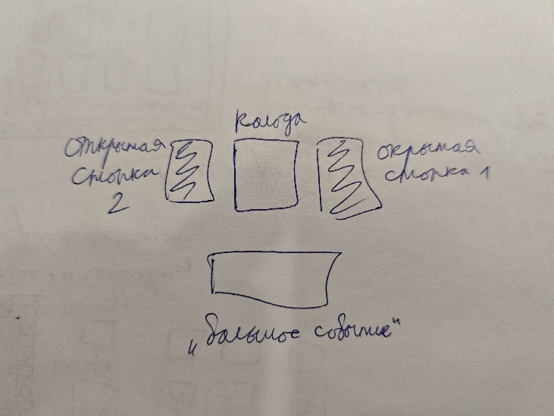
- Опишите механизм удержания внимания играющего
Игра динамичная и азартная, каждый может выбрать свою стратегию (спокойно собирать коллекции или рисковать за большой куш), смешные названия проектов

- Напишите какие знания и навыки из области финансовой грамотности получит играющий
Принятие инвестиционных решений, выстраивание инвестиционной стратегии, соотношение риска и доходности

